**Relatório Análise de tarefas + Funcionalidades**

Grupo 02

João Soares – 89475

João Dinis – 89485

Tiago Fonseca – 89542

1. **Quem vai utilizar o sistema?**

O questionário foi respondido por 113 inquiridos, maioritariamente do sexo feminino **(68%)**, e com faixas etárias variadas **(igualmente distribuídas entre as diferentes opções)**.

Concluímos também que dos nossos possíveis utilizadores 66% tem falta de visão ao longe e 42% tem falta de visão ao perto, sendo estes os maiores problemas de saúde.

1. **Que tarefas executam atualmente?**

Durante uma viagem algo que não pode faltar para a maioria dos utilizadores é certamente a capacidade de tirarem fotografias **(74% dos utilizadores tira fotografias com bastante regularidade, sendo que 92% utilizam maioritariamente o smartphone)**, a presença de GPS **(71%)**, o acesso ao email profissional **(47%)** e o acesso às redes sociais **(81%)**.

Quando estão nas redes socias, 55% usam maioritariamente o modo “discovery” (ver o sugerido pela rede social, usualmente conhecido como “news feed”).

1. **Que tarefas são desejáveis?**

As tarefas mais desejáveis pelos utilizadores são o Serviço de SOS (64% está muito interessado), ver as horas (56%), ter uma forma de encontrar locais onde ir (53%) e por fim guardar/partilhar caminhos (45% também muito interessado).

Também se mostraram razoavelmente interessados em poderem tirar fotografias, produzir música, encontrar amigos com a mesma aplicação e na existência de um ecrã duplo (no interior e exterior do pulso).

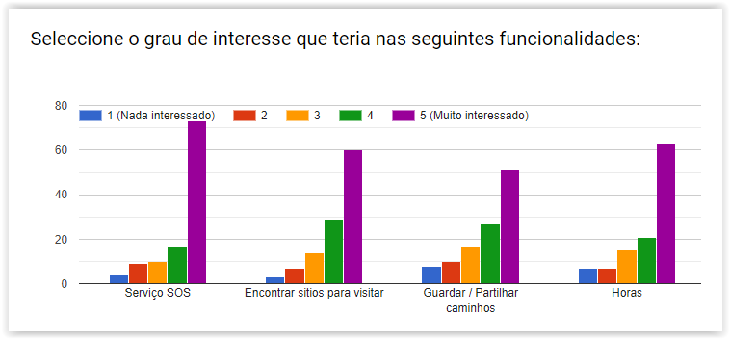

*Gráfico 1: Aderência a possíveis funcionalidades*

1. **Como se aprendem as tarefas?**

A maioria dos utilizadores aprende a utilizar os seus dispositivos por tentativa erro (73%), seguindo-se uma procura na internet (60%). O pedido de ajuda a amigos também é bastante frequente (46%).

**No que toca à viagem em si, a grande maioria dos utilizadores (63%) costuma basear-se nas opiniões dos locais sempre que necessita de ajuda para encontrar algo novo / desconhecido. A opinião de amigos que já tenham visitado o local também é bastante tida em conta (61%).**

1. **Onde são desempenhadas as tarefas?**

As tarefas são realizadas maioritariamente em ambientes familiares (casa de familiares, amigos) e / ou momentos de lazer. Ambientes ruidosos tais como ruas, praças e avenidas são o segundo local onde as pessoas mais desempenham as suas tarefas, ao contrário dos espaços rurais onde a adesão foi muito baixa.

1. **Qual a relação entre o utilizador e a informação?**

A maioria dos utilizadores não se mostrou satisfeito com a partilha dos seus dados pessoais para um melhor funcionamento do iGo (60%). Por outro lado, a grande maioria estaria interessada numa cópia de qualquer um dos seus documentos, quer fosse de identificação, reservas e / ou bilhetes no seu dispositivo para o caso de perda ou roubo (69%).

O método de acesso mais preferido pelos utilizadores foi a impressão digital (56%), seguido do reconhecimento facial e da utilização de um PIN (ambos aproximadamente 15%).

1. **Que outros instrumentos tem o utilizador?**

O dispositivo mais utilizado pelos utilizadores é certamente o seu smartphone, quer seja para efetuar chamadas e/ou mensagens, tratar do e-mail/negócios, ou simplesmente utilizar as redes sociais, ouvir música e tirar fotografias (92%). Já o computador portátil é mais utilizado para fins de trabalho enquanto que o Tablet e o smartwatch foram os mais depreciados (a grande maioria nem sequer os possui).

Para além de dispositivos tecnológicos, a carteira, roupa, documentos de identificação, bilhetes e comida estão quase sempre presentes numa viagem (acima de 60%), ao contrário de mapas (15%) e animais de estimação (9%).

1. **Como comunicam os utilizadores entre si?**

A maioria dos utilizadores, quando sai em viagem, marca ponto de encontro com antecedência (60%) ou liga quando estiver nas redondezas (50%) para se encontrar com os seus acompanhantes. Para comunicar com os seus familiares/amigos que não vão na mesma viagem, o método preferido e de mandar mensagens frequentemente (45%) ou de ligar no inicio e/ou fim da viagem (39%)

1. **Qual a frequência de desempenho das tarefas?**

No que tocaa viagens, apenas 5% dos inquiridos respondeu que não costuma fazer nenhuma viagem pequena por semana, 10% o mesmo para grandes viagens por ano e por fim 35% para idas ao estrangeiro por ano.

**Durante as suas viagens,** a grande maioria dos utilizadores utiliza as redes sociais por menos que 1 hora por dia (30%) ou entre 1 a 2 horas por dia (37%), com o restante usando pelo menos 3 horas por dia sem que houvesse uma única resposta para “não uso”. **Os locais que mais decidem visitar são locais históricos (77%) e locais recomendados por amigos (62%). As recomendações de amigos também são um dos principais fatores no que toca a decidir onde comer (60%), tal como as reviews na internet (49%).**

1. **Quais as restrições de tempo impostas?**

Para as necessidades mais básicas, como tirar e partilhar uma fotografia ou efetuar um pagamento, os utilizadores são mais apressados e desejariam que a tarefa se realizasse em poucos segundos. Por outro lado estão dispostos a esperar alguns minutos (no máximo 5) caso queiram pedir um transporte, fazer uma reserva, ou encontrar amigos com a mesma aplicação.

1. **Que acontece se algo correr mal?**

**A grande maioria dos utilizadores achou extremamente útil a existência de uma cópia segura dos documentos de identificação / reservas ou bilhetes no seu dispositivo (69%), tal como a existência de um serviço de SOS (86%) sendo que é o método mais utilizado pelos utilizadores quando algo corre mal.**

**Cenários**

**Cenário 1 (Serviço de Health&Care – Permite ao utilizador visualizar informação sobre o seu estado físico e psicológico, obtido através de sensores dados como o batimento cardíaco, o nível de oxigénio / álcool no sangue, entre outros. Possui também um "Healthy Meter" que, através de uma AI e dos dados obtidos, permite ao utilizador ver o quão saudável (ou não) se encontra. A isto, acrescenta-se um botão de SOS que se pressionado durante 3 segundos, alerta as autoridades adequadas):**

O João Soares estava a fazer montanhismo escorrega e parte uma perna.

Rapidamente desbloqueia o seu iGo e ativa o serviço de SOS que rapidamente alerta as autoridades competentes.

**Cenário 2 (Guardar e partilhar caminhos – Permite guardar qualquer percurso realizado ou por realizar. Define a rota, locais onde visita e sítios por onde passa. Permite também convidar amigos para o percurso, ou simplesmente partilhá-lo quando terminado):**

O João Dinis fez a sua típica corrida matinal e decidiu que vai querer partilhá-la com João Soares para quando este recuperar da sua perna. Desbloqueia o seu iGo, marca o percurso e partilha-o com os seus amigos.

**Cenário 3 (Procura de pontos de interesse – Serviço de GPS melhorado, que rapidamente permite encontrar todo o tipo de locais desejados pelo utilizador, dando não só um caminho para o local como toda uma informação sobre o mesmo (incluindo pequenas descrições, fotos e reviews)):**

O Tiago está num encontro com a sua namorada e precisa de encontrar um lugar por onde passear. Desbloqueia o seu iGo e procura por pontos de interesse, onde facilmente encontra locais para passear, restaurantes onde comer ou até mesmo a corrida do João.